Viimsi Vallavalitsus

Viieaia tee ja kergliiklustee ehitusprojekt

Tehniline lähteülesanne pakkumuse esitamiseks.



Ehitus- ja kommunaalosakond 2024

Projekteerimistööde eesmärk
Hinnapäringu eesmärk on leida lepingupartner, kes teostab Viimsi vallas, Laiakülas asuva Viieaia tee rekonstrueerimisprojekti.

Olemasoleva olukorra kirjeldus

Viieaia tee puhul on tegemist 2 x pinnatud kattega sõiduteega, mida kasutavad igapäevaselt Laiaküla elanikud ja kohalikud ettevõtted. Pinnatud teekate on rajatud kruusateele, kuhu on tasanduskihina paigaldatud freespuru. Kuna olemasolev teelõik kulgeb osaliselt läbi eramaa, siis on vajalik korrigeerida tee asukohta. Samuti puudub olemasoleva Viieaia tee ääres kergliiklustee.

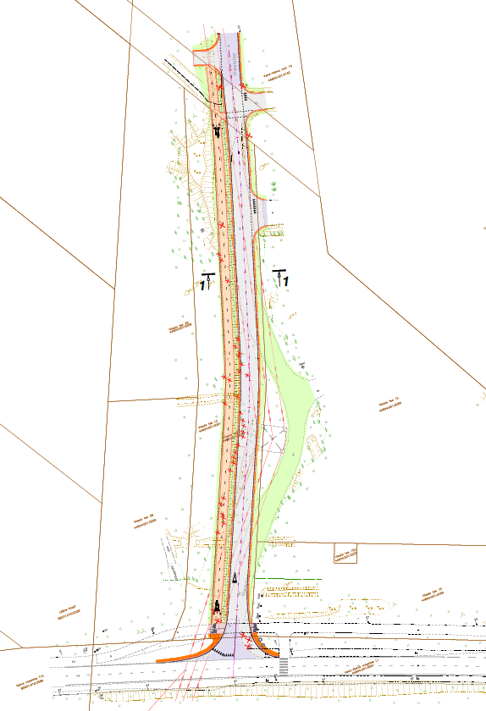
Joonis 1. 2015 aastal Teedeprojekt OÜ poolt koostatud töö nr.T01015

Ümberprojekteerimistööde kirjeldus
Ümberprojekteerimistööde käigus on vajalik lahendada:
- Viieaia tee sõidutee ja kergliiklustee projekteerimine Viieaia tee L1 kinnistule ja kokku viimine olemasolevate sõiduteede ja kergliiklusteedega.
- Sõiduteele näha ette 6 m laiune kahe kihiline asfaltbetoon, kergliiklusteele näha ette 2,5 m laiune ühe kihiline asfaltbetoon.
- Sademevesi lahendada tee kõrval olevale haljasalale immutatavana.
- Haljastuslahendusega tuleb ette näha ka olemasoleva Viieaia tee (erakinnistule jäävas osas) haljastamist..
- Projekti käigus lahendada kõigi naaberkinnistute mahasõidud ja arvestada perspektiivsete mahasõitudega.
- Mahutabelis eraldada kergliiklustee ja sõidutee mahud, et tellijal oleks võimalik rajada sõidutee ja kergliiklustee eraldi etappidena.
- Projekti kooskõlastamine tehnovõrkude valdajatega.
- Viia läbi vajalikud geodeetilised ja geoloogilised uuringud.
- Tööde lõppedes koostada ehitusprojekti kaust ja anda Viimsi Vallavalitsusele üle dokumentatsioon ehitusloa taotlusega. Projekteerimistööde tähtaeg on lepingu sõlmimisest alates 4 kuud.

